Проверочная работа по математике для 10 класса
Вариант №1
№ | Задание
1
2 | 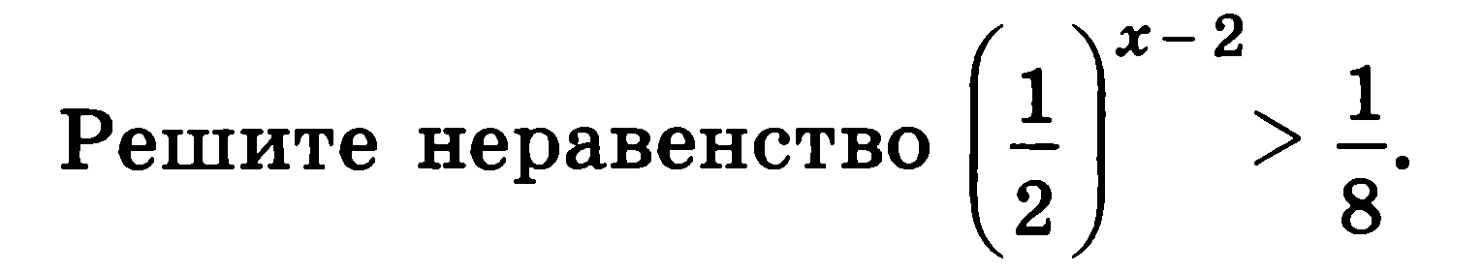
3 | 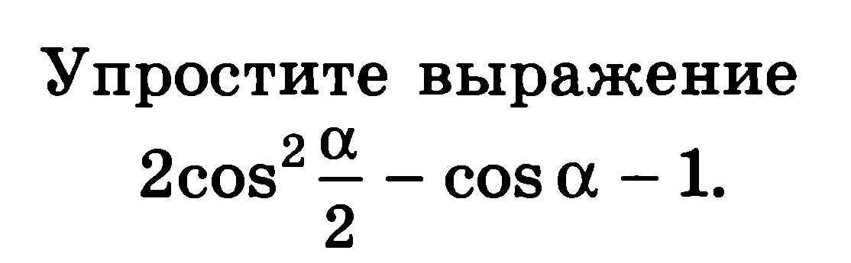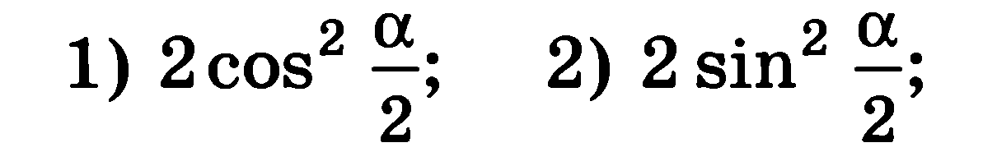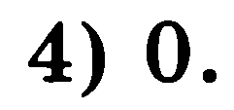
4 | 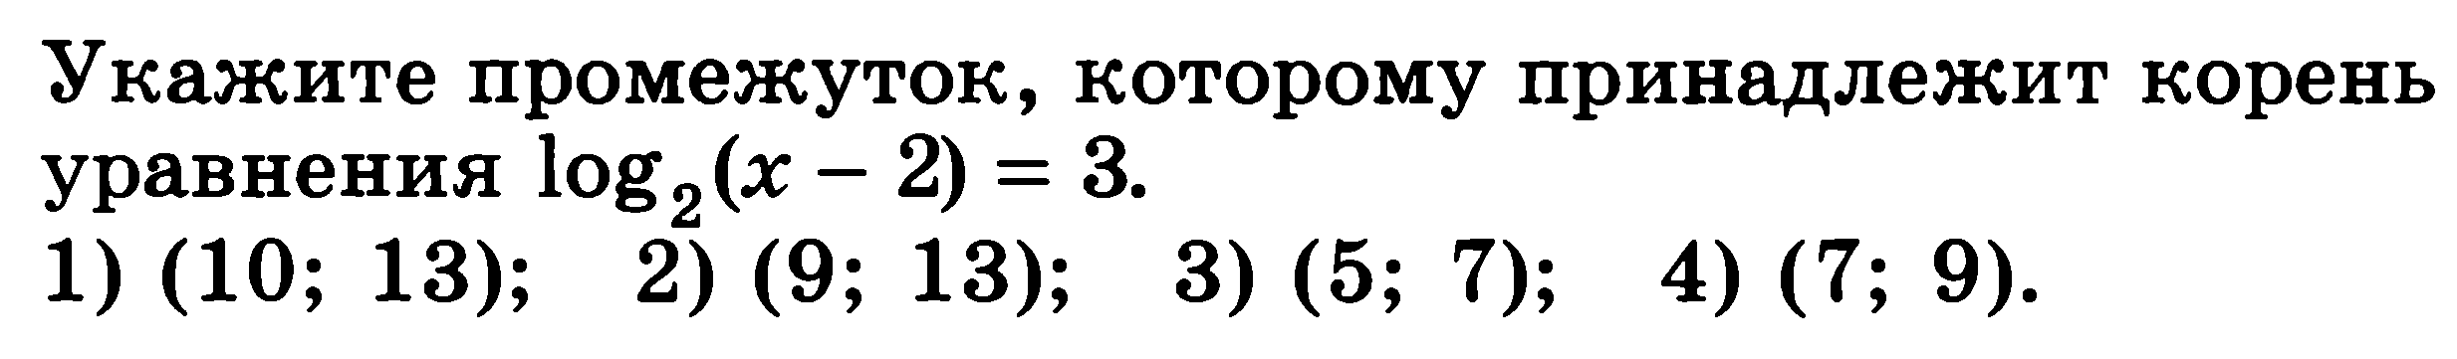
5 | 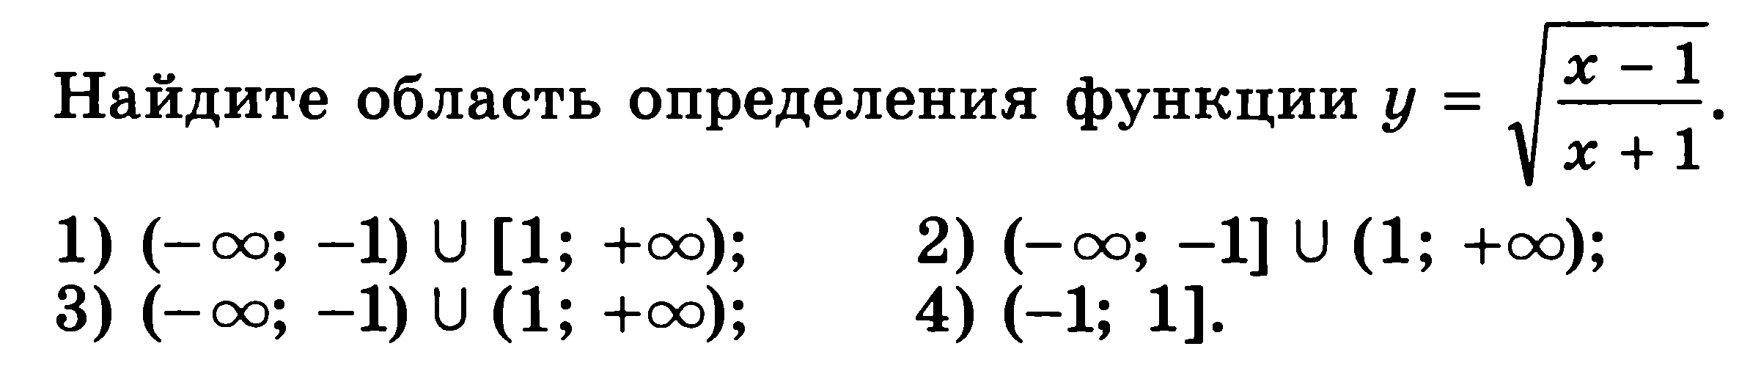
6 | 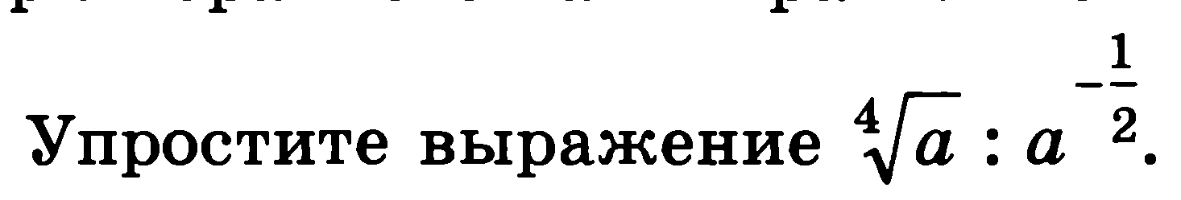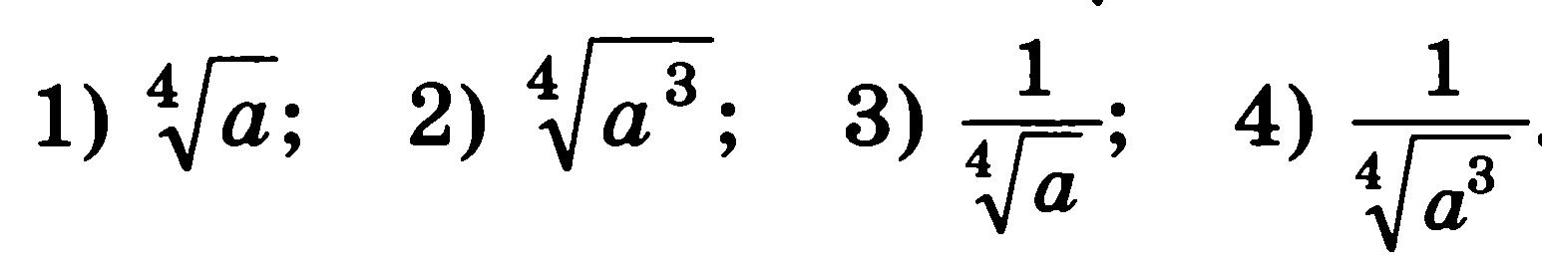
7
8 | 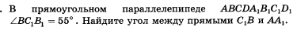 | 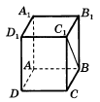
9 | 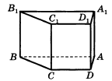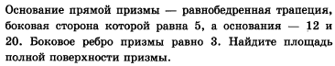
10 | 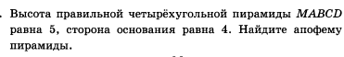  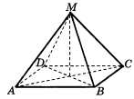

Проверочная работа по математике для 10 класса
Вариант № 2
№ | Задание
1 | 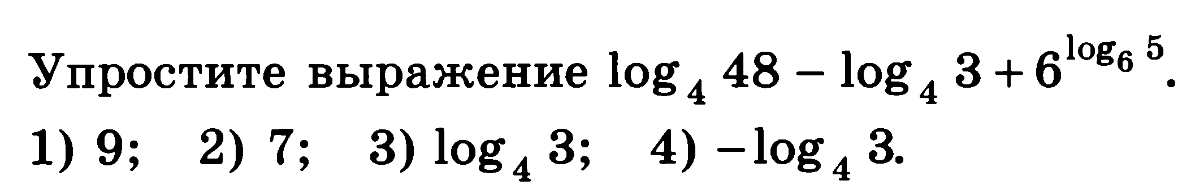
2 | 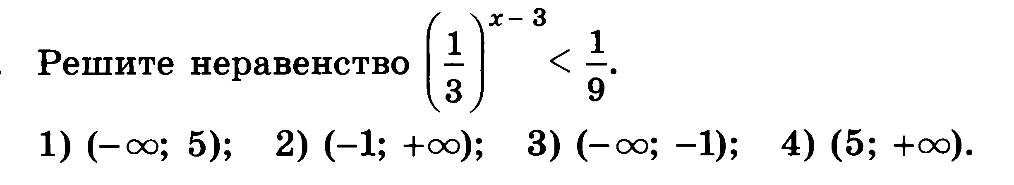
3 | 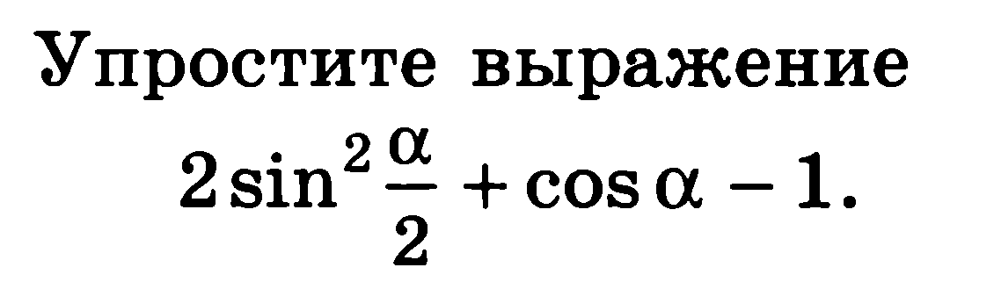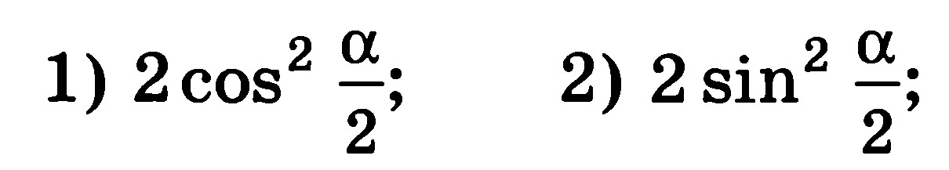
4 | 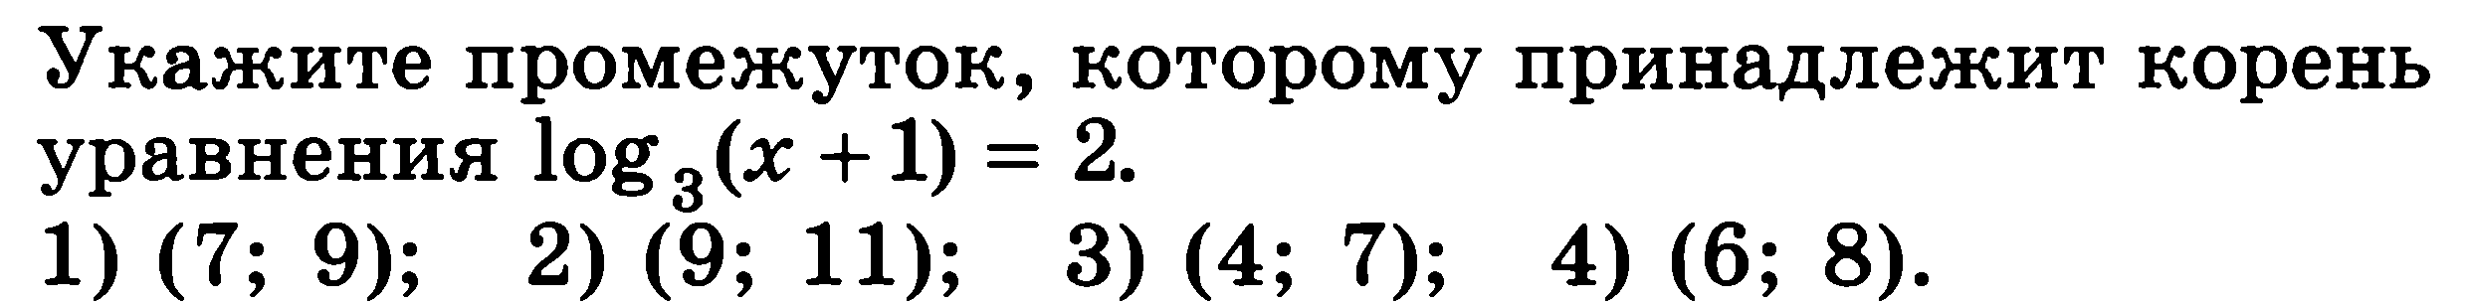
5 | 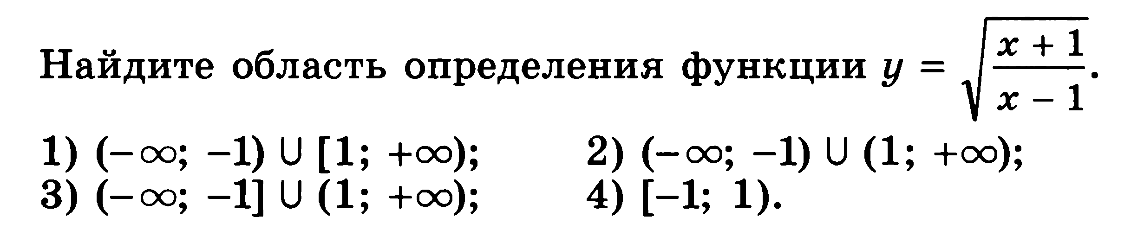
6 | 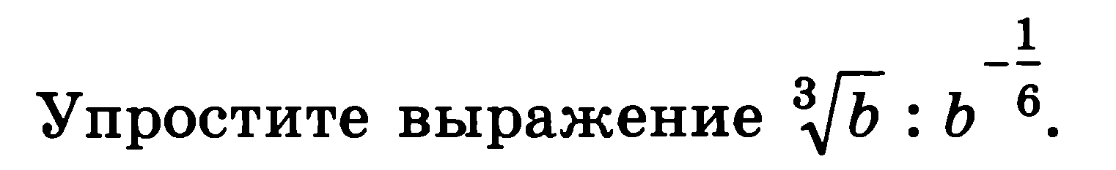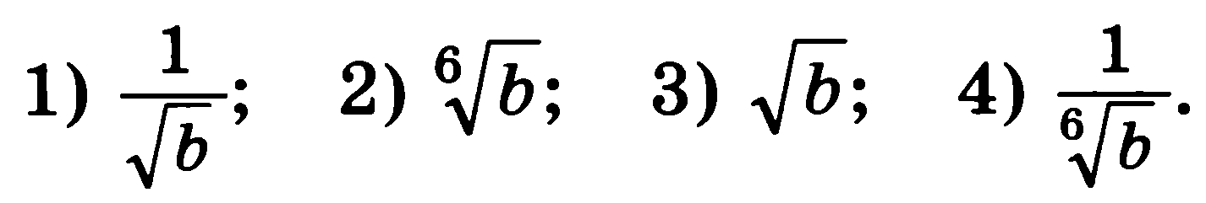
7 | 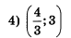
8 | 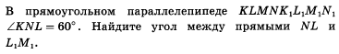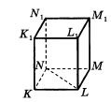
9 | 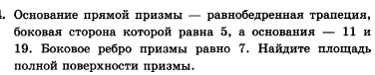 | 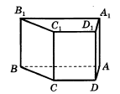
10 | 